MANUAL
El estado emocional de los niños y su influencia en el aprendizaje
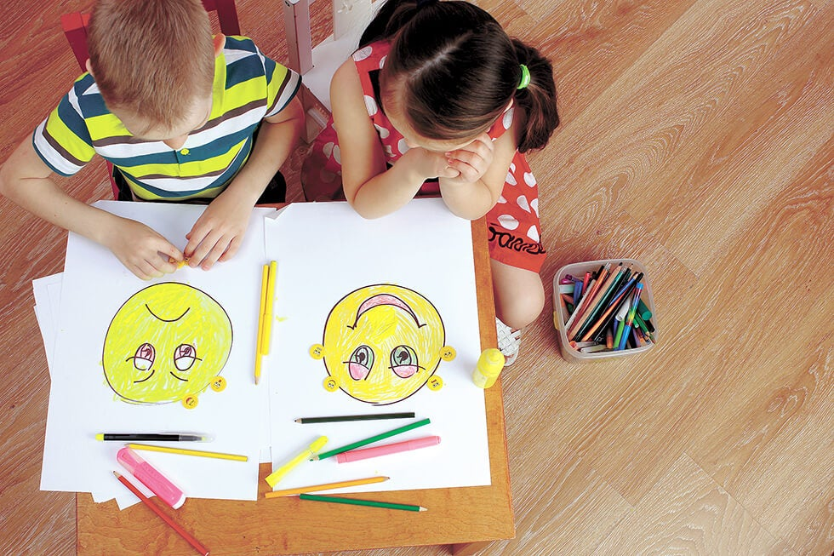

ÍNDICE | PÁGINA
Introducción | 3
- ¿Qué son las emociones? | 4
- Tipos de emociones | 5
- La importancia de la educación emocional infantil en las aulas | 7
- ¿Cómo trabajar la educación emocional en el aula? | 8
- Cognición, emoción y aprendizaje | 9
- Emociones y estilos de aprendizaje | 13
- Emociones positivas dentro del aula | 16
- Motivación Intrínseca | 16
- Recomendaciones pedagógicas | 18

INTRODUCCIÓN:
La emoción es un sentimiento que surge cuando la persona reacciona de manera subjetiva al ambiente, generando así un estado afectivo que va acompañado de cambios físicos debido a que las emociones pueden causar reacciones fisiológicas.
Las alteraciones psicosomáticas comienzan con estímulos sociales relacionados con la vida emocional y sentimental del ser humano, que genera reacciones psicomotoras.
El aprendizaje es el proceso a través del cual se adquieren nuevas habilidades, destrezas, conocimientos, conductas o valores como resultado del estudio, la experiencia, la instrucción, el razonamiento y la observación. Este proceso puede ser analizado desde distintas perspectivas, por lo que existen distintas teorías del aprendizaje. El aprendizaje es una de las funciones mentales más importantes en humanos, animales y sistemas artificiales.
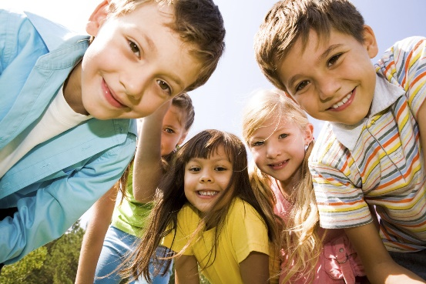
Dentro del sistema familiar, la influencia en el hogar puede acelerar o detener el desarrollo infantil en todas las áreas, un niño que desde el nacimiento ha tenido un ambiente familiar estimulante en el aspecto emocional y cognitivo, su desarrollo cognitivo y psicomotor será más seguro.
Desde el nacimiento el niño necesita del amor, protección, estimación de los progenitores para subsistir en el mundo, de esta manera el amor de los padres los conduce a protegerlo y apóyalo como es y comprenderlo. La influencia negativa de la familia puede disminuir el rendimiento escolar de los niños con buena capacidad para el aprendizaje.

- ¿QUÉ SON LAS EMOCIONES?:
Es el estado afectivo que experimentan los seres humanos acompañado de diferentes cambios orgánicos (fisiológicos y endocrinos) de origen innato o influidos por la experiencia. Un proceso de tipo particular de valoración automática influida por nuestro pasado evolutivo y personal, en el que sentimos que está ocurriendo algo importante para nuestro bienestar, produciendo un conjunto de cambios físico y comportamentales para hacernos cargo de una situación (Paul Ekman).
La emoción es un proceso complejo, multidimensional, en el que están integradas respuestas de tipo:
- Psicológicas, las emociones alteran la atención y activan redes neuronales de la memoria.
- Fisiológicas, organizan rápidamente las respuestas de distintos sistemas biológicos, en donde están incluidas las expresiones faciales, los músculos, la voz, la actividad del Sistema Nervioso Autónomo y la del sistema endocrino.
- Conductual, las emociones sirven para establecer nuestra posición con respecto a nuestro entorno.
Las emociones pueden tener:
- Función adaptativa: La cual prepara al organismo para la acción y facilita la conducta apropiada a cada situación.
- Función motivacional: puede determinar la aparición de la conducta motivada para dirigirnos hacia una determinada meta.
- Función social: Permite a las personas predecir el comportamiento que vamos a desarrollar y a nosotros el suyo.

  - Tipos de emociones:
Las emociones pueden clasificarse de diferente manera, suelen diferenciarse tales como;
- Primarias: también llamadas básicas, puras o elementales. Son saludables o adaptativas, llegan con rapidez y muy valiosas. Las emociones primarias pueden ser no saludables cuando por aprendizaje previo perduran mucho tiempo, aun sin existir la causa que las produjo.
- Secundarias: Es la combinación de las primarias, también llamadas sociales.

Emociones primarias
Las emociones primarias son básicas, puras o elementales, son las funciones adaptativas que favorecen una reacción determinada ante un estímulo.
Expresiones Innatas son seis:
- Miedo: Anticipación de una amenaza o peligro que produce ansiedad, incertidumbre, inseguridad. Es una alarma, se activa nuestra vigilancia, incrementa la precaución, hace que nos protejamos, etc. El miedo se manifiesta desde pequeños, biológicamente estamos programados para:
- Huir
- Mantenernos inmóviles ante peligros
- Sorpresa: Sobresalto, asombro, desconcierto. Es la más breve de las emociones. Puede llevar una aproximación para saber qué pasa. Asimismo, nos hace centrar la atención ante un estímulo inesperado y ayuda a orientarnos para afrontar la nueva situación.
- Asco: Solemos alejarnos del objeto que nos produce aversión, nos produce rechazo hacia aquello que tenemos delante. Nos empuja a expulsar, rechazar o alejarnos de algo nocivo.
- Rabia/Ira: Se produce cuando consideramos que alguien interfiere en nuestros propósitos, especialmente si consideramos que interfiere de forma voluntaria. Puede generar ira, la frustración, un fallo de memoria o en alguna capacidad, disminuye el miedo, incrementa la energía para la acción.
- Tristeza: Se presenta generalmente ante situaciones de perdida, nos motiva hacia una nueva reintegración personal, reconstruyendo nuestros recursos y conservando energía.
- Alegría: Sensación de bienestar, de seguridad, genera actitudes positivas, optimiza la respuesta cognitiva, la creatividad, la memoria, el aprendizaje, mejora lazos sociales y ayuda en la superación del miedo.

Emociones secundarias
Las emociones adquiridas “amplían” las emociones primarias, con el fin de que lo que sintamos en cada situación se complemente en función de nuestras características individuales, de nuestro aprendizaje, de nuestra propia biografía. Las emociones secundarias se derivan de las primarias.
- Vergüenza: Sentimiento negativo, acompañado de deseo de esconderse, ante la posibilidad de que los demás vean alguna falta, carencia o mala acción nuestra, o de algo que debería permanecer oculto.
- Culpa: Es sentir vergüenza ante sí mismo.
- Orgullo:
- Sano: sentimiento positivo de respeto hacia uno mismo.
- Malo: cuando la conciencia de lo que uno vale va acompañada de altivez y desprecio hacia otros.
- Envidia: Sentimiento de malestar, rabia o tristeza, ante el bien de otra persona, deseando que pierda ese bien.
- Indignación: Emoción negativa causada por el bien inmerecido de alguien o por las situaciones consideradas injustas.
- Admiración: La percepción de algo o alguien extraordinario, provoca un sentimiento profundo y duradero, acompañado de aprecio.

- LA IMPORTANCIA DE LA EDUCACIÓN EMOCIONAL INFANTIL EN LAS AULAS:
La educación emocional infantil enseña a los niños a controlar y a gestionar sus emociones. Cuando trabajas las emociones en clase consigues que los estudiantes estén más motivados y les ayudas positivamente en su desarrollo intelectual.
Es importante que los alumnos vayan adquiriendo conocimientos académicos, sin dejar de lado otros tipos de aprendizajes como es la gestión de sus sentimientos. El psicólogo y escritor Daniel Goleman, define la educación emocional como “la capacidad de reconocer nuestros propios sentimientos y los de los demás, de motivarnos y de manejar adecuadamente las relaciones”.
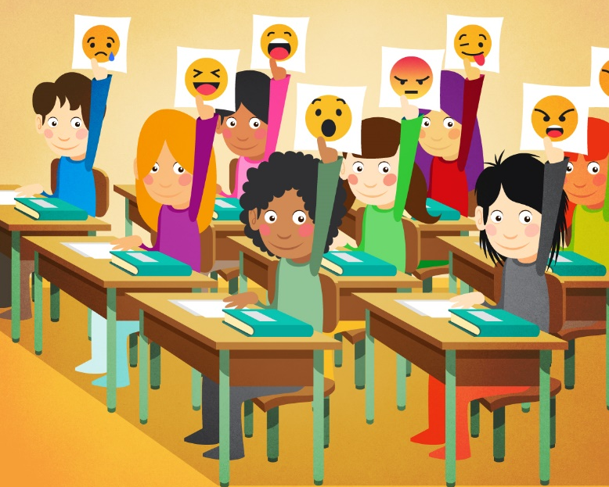
Es muy importante que los niños aprendan a identificar y gestionar sus emociones, tal y como explica la psicóloga educativa, Clara Aladrén Bueno, “Los niños tienen que aprender a pensar antes de actuar, a controlar su agresividad y su ira, a identificar por ejemplo cuando están tristes o contentos. Y todo esto se consigue educándolos emocionalmente desde pequeños. Solamente así serán más felices y sabrán adaptarse a las diferentes situaciones por las que les irá llevando la vida”.
La educación emocional es importante para el niño porque:
- Supondrá un ingrediente relevante en su éxito personal y profesional.
- Aumentará su motivación, su curiosidad y las ganas de aprender.
- Amplía la agudeza y profundidad de la percepción e intuición.
- Los niños serán emocionalmente más felices.

  - ¿Cómo trabajar la educación emocional en el aula?:
La inteligencia emocional no es innata de los niños. Se consigue a través de las vivencias y de las relaciones, de ahí que sea tan importante el papel de los padres y, también, de los docentes en su desarrollo emocional.
La Psicopedagoga y Pedagoga Terapéutica, Mª José Roldán, señala que en clase primero deberás establecer el momento adecuado para trabajar las emociones y después tendrás que marcarte unos objetivos.

También facilita algunas actividades que se pueden desarrollar en el aula para trabajar la educación emocional:

- Buscar actividades para trabajar la conciencia corporal y comparar con las emociones, por ejemplo, sentir mariposas en el estómago. De esta manera los estudiantes toman conciencia de la relación que existe entre el cuerpo y las emociones.
- Realizar actividades de relajación que permitan al estudiante calmarse y eliminar el estrés.
- Poner en práctica ejercicios dirigidos, por ejemplo, saltar para liberar las emociones y parar para encontrar el equilibrio.
- Invitar a los estudiantes a expresar sus emociones, que reconozcan las suyas y las de los demás. Esta actividad se puede hacer a través de la relación de las emociones con los colores.

- COGNICIÓN, EMOCIÓN Y APRENDIZAJE:
Durante los últimos años, muchos especialistas en pedagogía, consideraron que la educación consistía en un proceso cognitivo basado en el procesamiento de la información, donde la actividad mental, como expresión del aprendizaje se da gracias a la existencia de conocimientos previos, el nivel, la cantidad y calidad de la acumulación de estos, los cuales articulándose de una manera creativa son generadores de pensamiento productivo (Woolfolk, 2006).

A esto se suma el considerar que el aprendizaje es el resultado de la interacción social por medio de esfuerzos cooperativos dirigidos hacia metas compartidas (Pea, 2001 citado por Salomon, 2001). Esta concepción, implicó un considerable avance con respecto a muchas de las consideraciones de los modelos pedagógicos del siglo XX, pero resultó ser insuficiente para poder explicar el porqué de las dificultades del aprendizaje en una época caracterizada por la presencia de las TIC, al no tomar en cuenta que las actividades mentales y la interacción social están mediadas por las emociones y los sentimientos que posean y desarrollen los individuos alrededor de tales aspectos.
A partir de Salovey y Mayer (1990), Gardner (1995) y Goleman (1996), la educación no puede reducirse únicamente a lo académico, a la obtención y procesamiento de la información, al desarrollo estrictamente cognitivo, o a las interacciones sociales, como si éstas se dieran en abstracto, sino que debe abarcar todas las dimensiones de la existencia humana (Dueñas, 2002).
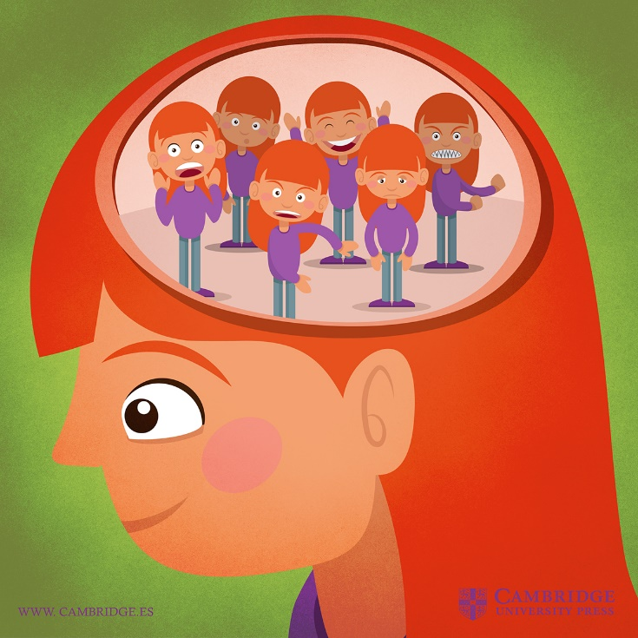
Nadie duda que el aprendizaje sea un acto deliberado, por lo que no es ni inconsciente ni arbitrario, sino que se da conforme el individuo se desarrolla y se manifiesta como la capacidad para ejecutar una conducta que previamente no se poseía.

Sin embargo, esto no dice cómo es que el sujeto alcanza tal conducta o capacidad y mucho menos qué lo motiva a su alcance. Ya en 1960, Bruner consideró que el aprendizaje involucra tres procesos, que considera son casi simultáneos: la adquisición (que implica información nueva o un refinamiento de la información ya existente), la transformación (que implica el manipular el conocimiento para ajustarlo a las nuevas tareas) y la evaluación (para comprobar si la manera en que manipulamos la información es la adecuada). Para lograr esto, el proceso educativo debe tener en cuenta la predisposición del individuo hacia el aprendizaje (Bruner, 1960), lo que de una u otra manera implica el carácter emocional con que se asume el aprendizaje en sí mismo. La adquisición, transformación y evaluación, implican una acumulación de experiencias que son interpretadas y “comprendidas”, las cuales están inseparablemente unidas a lo que las personas son y sienten (Bisquerra, 2005).
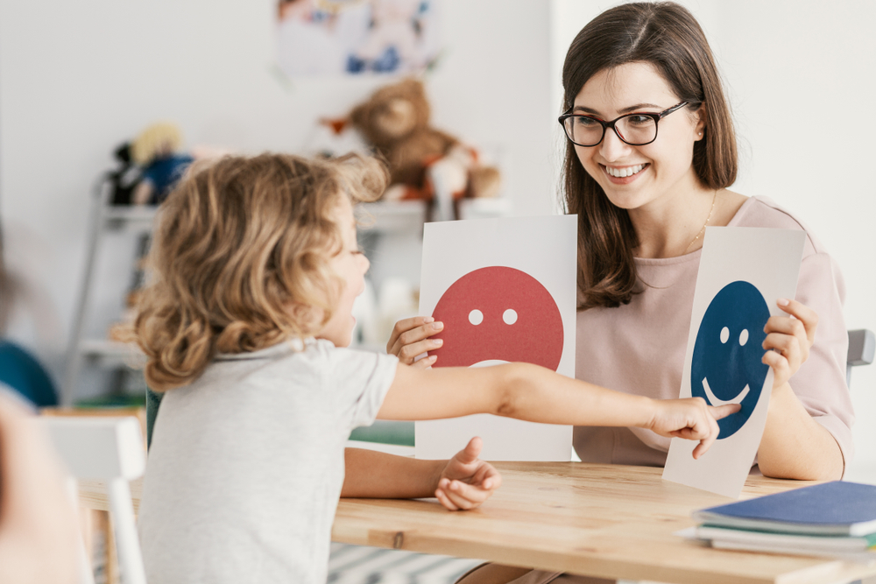
El aprendizaje, por tanto, solo es posible en un entorno social, en el que se construyen las estructuras de conocimiento, denominadas “destrezas”, las cuales son cada vez más complejas en tanto se maneje cada vez más información.
Así, el proceso de aprendizaje desde la Teoría sociocultural incluyó, cuatro puntos esenciales, (Bruner, 1960; Salomon, 2001; Vigotsky, 2005)
- El desarrollo cognitivo, el cual varía de una persona a otra, así como de una cultura a otra.
- La interacción social, la cual posibilita el crecimiento cognitivo de un individuo gracias al aprendizaje guiado dentro de la Zonas de Desarrollo Próximo (Rico, 2009), lo que permite a los aprendices la construcción del conocimiento.
- La socialización, donde se da la construcción de procesos psicológicos individuales como el habla social, lo que permite la comunicación.
- El papel de los adultos, quienes transmiten “herramientas” cognitivas en función de facilitar la adaptación intelectual dentro de la cultura que los aprendices deben internalizar.
Es importante indicar que el aprendizaje constituye un constructo individual y social que se ve afectado por las apreciaciones y valores que, individual y socialmente, se le atribuyen a las emociones en razón de ser estas construidas en términos culturales y contextuales, aspectos que determinan y regulan, cuáles emociones son las apropiadas o aceptadas en razón de la interacción entre el sujeto y el ambiente, de manera tal que no hay aprendizajes fuera del espacio emocional, al punto que las emociones son determinantes para facilitar u obstaculizar dichos aprendizajes, los cuales a su vez están determinados por los intereses o necesidades del sujeto, en razón de su interacción con el entorno.

De esta manera, debe considerarse que el aprendizaje es el producto cultural de dos vertientes que interactúan entre sí de manera dinámica, la racional, ligada a la cognición y, la emocional, ligada a los sentimientos, de forma tal que es difícil, separar lo que corresponde a uno u otro dominio.

Estos aspectos, visto en conjunto, generan un marco conceptual que permite explicar que el pensamiento, aunque parezca ser racional, está cargado de aspectos emocionales, de hecho, no existe pensamiento puro, ni racional ni emocional (Casassus, 2006), porque los pensamientos dependen de los intereses o necesidades de las personas, y estos aspectos están mediados con el entorno por medio de las emociones.

El pensar en cómo resolver un problema, y lograrlo, produce sensaciones, emociones y sentimientos positivos (como parte de la realización de la persona), en tanto sucede todo lo contrario en el caso de fracasar, por lo que es posible afirmar que la capacidad para atender y entender las emociones, experimentar de manera clara los sentimientos, poder comprender los estados de ánimo, tanto negativos como positivos, son aspectos que influyen de manera decidida sobre la salud mental del individuo, afectan su equilibrio psicológico y, por ende, su rendimiento académico (Fernández-Berrocal y Ruiz, 2008).

4. EMOCIONES Y ESTILOS DE APRENDIZAJE:
Cuando se conoce como aprenden los estudiantes es que el esfuerzo de la enseñanza podría tener algún efecto positivo, este aprender no depende únicamente de las capacidades cognitivas de los docentes, sino de sus disposiciones emocionales, dado que el o la docente es más que un transmisor de información, es un creador o creadora de espacios de aprendizaje y le corresponde gestionar las condiciones que posibiliten organizar las situaciones de aprendizaje las cuales dependen de al menos cuatro factores ligados a los estudiantes:
- Su motivación (donde se insertan los aspectos emocionales)
- Sus capacidades cognitivas
- Sus estilos de aprendizaje
- Los objetivos curriculares a ser alcanzados.
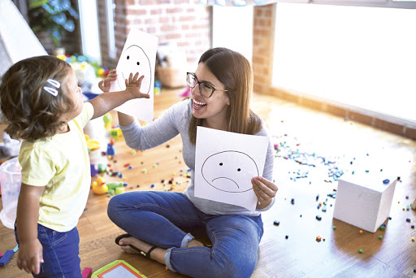
Esto lleva a considerar la importancia de poder articular en el proceso de aprendizaje, las emociones de los docentes con sus estilos de aprendizaje, entendido este como la preferencia mostrada por el docente para abordar un aprendizaje, lo que corresponde a la manera dominante de aprender que manifiestan estos o estas, reflejando así las disposiciones personales que influyen o influencian en la habilidad para acceder a la información; a lo que habría que adicionar los estilos de enseñanza del docente. Si el docente logra hacer compatibles sus estilos de enseñanza y el estilo de aprendizaje de los estudiantes tomando en cuenta las emociones de ambos, probablemente el rendimiento académico de estos será mayor, aspecto que redundará en la generación de más emociones positivas, que a su vez potencian un mayor aprendizaje, construyéndose un círculo virtuoso entre aprendizaje y emociones, de manera tal que el rendimiento académico vendrá por sí solo (Casassus, 2006). De lo contrario, no lograr superar las diferencias entre los estilos de enseñanza del profesorado y los estilos de aprendizaje de los estudiantes, puede constituirse en fuente de conflicto, tensión y malos entendidos (Grasha, 2002).
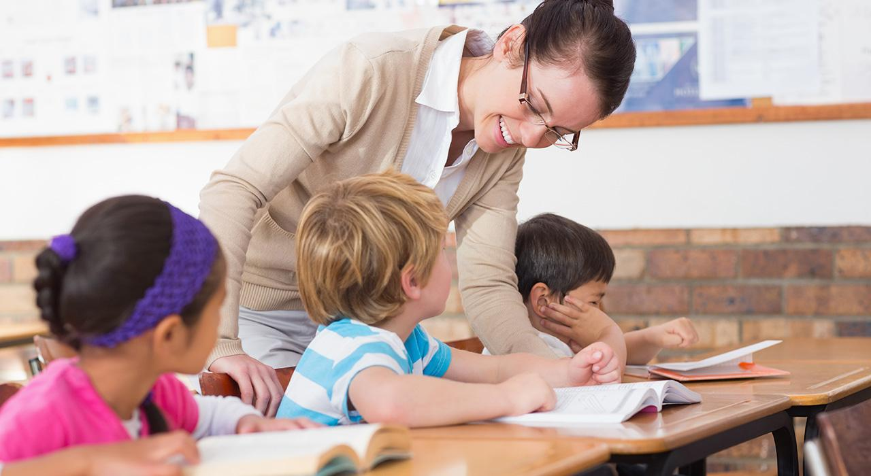
De esta manera, el estilo de aprendizaje del docente repercute en su manera de enseñar, ya que frecuentemente tienden a enseñar como a ellos les gustaría aprender (Gallego y Nevot, 2008), lo cual revela las emociones y sentimientos de los mismos, por lo que deben ser ellos quienes deben informarse sobre los estilos de aprendizaje de sus estudiantes y los mecanismos que posibiliten una educación emocional, en razón de potenciar el círculo virtuoso apuntado anteriormente ya que, si los y las docentes ignoran los estilos de aprendizaje de los estudiantes, así como las emociones y los sentimientos de estos, el resultado es tan perjudicial como el no dominar la disciplina que se enseña, o no contar con las técnicas y estrategias didácticas que motiven a los estudiantes (Bonilla, 1998), generándose entonces apatía, desinterés, reducción de la efectividad del planeamiento didáctico y de las estrategias metodológicas.

El conocer los estados emocionales de los estudiantes, así como sus estilos de aprendizaje, puede ayudar al docente a organizar de manera más eficaz y eficiente el proceso de aprendizaje-enseñanza, posibilitando atender a los estudiantes de manera más personal, guiándolos en el contexto del aprendizaje; solo así es que el docente realmente puede contribuir a que sus estudiantes se conviertan en los constructores de sus propios aprendizajes (Thomson & Mazcasine, 2000).
Lo anterior permite considerar que los niveles de éxito y/o fracaso por parte de los estudiantes, en el aprendizaje de cualquier disciplina, podrían estar asociadas, entre otros aspectos a la concordancia/discrepancia entre los estilos de aprender/enseñar, que se dan entre los estudiantes y los docentes, así como en la comprensión de las emociones y los sentimientos de ambos y cómo éstos afectan directamente al proceso cognitivo; y no exclusivamente a las usuales debilidades que se apuntan en direcciones únicas, como lo son entre otras, estudiantes con bajos niveles de conocimiento, ausencia de conocimientos previos significativos, o bien docentes incapaces de lograr una comunicación efectiva, por lo que se puede afirmar que, un educador emocionalmente inteligente y un clima favorable en el aula son factores esenciales para el aprendizaje (Campos, 2010).

- EMOCIONES POSITIVAS DENTRO DEL AULA:

  - Motivación Intrínseca:
- Encajar al estudiante en un nivel de desafío alcanzable. Sin esfuerzo no hay recompensa.
- Los avances, deben ser incrementales, es decir, avanzamos poco a poco en función de nuestro desempeño.
- Retroalimentación constante.

Estas tres variables generan una experiencia placentera y que mantiene la motivación intrínseca, y esto es por la liberación de dopamina.
La dopamina es un neurotransmisor que, cuando se libera en cantidades más altas que habituales, va más allá de la sinapsis y fluye a otras regiones del cerebro produciendo una poderosa respuesta placer.

Después de hacer una predicción, la elección, o acción, y recibir retroalimentación que era correcta, la recompensa de la liberación de dopamina induce al cerebro a buscar oportunidades futuras para repetir la acción.

El cerebro humano, al igual que la de la mayoría de los mamíferos, ha cableado respuestas fisiológicas que tenían un valor de supervivencia en algún momento de la progresión evolutiva. El sistema de la dopamina-recompensa es alimentada por el reconocimiento del cerebro de hacer una predicción, la elección o respuesta de comportamiento exitoso.
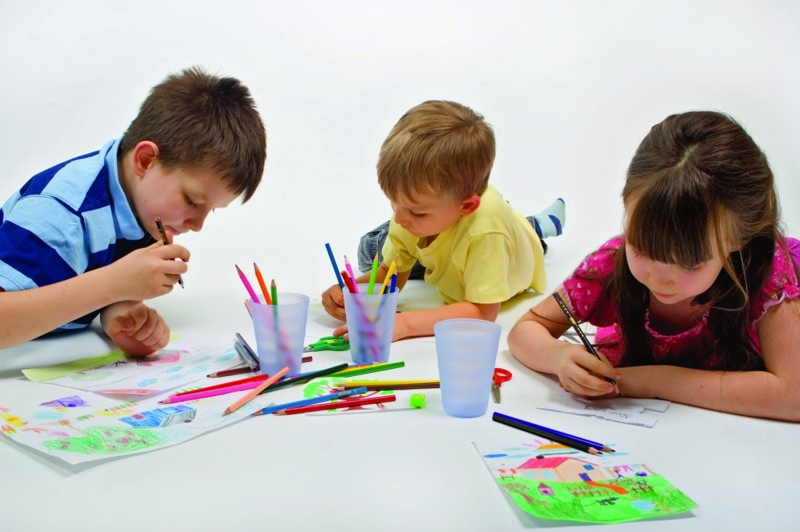
Sin esfuerzo no hay ganancia, el beneficio de supervivencia del sistema de la dopamina-recompensa es la construcción de capacidades y las respuestas de adaptación. El sistema sólo está activo para promover, mantener o repetir algún esfuerzo mental o físico cuando el resultado no está asegurado. Si no hay riesgo, no hay recompensa.
Es decir, el sistema sólo se activa cuando nos encontramos delante de un desafío. En los seres humanos, la respuesta de recompensa de dopamina que promueve el placer y la motivación también requiere que sean conscientes de que resuelven un problema.

Para que se produzca el proceso recompensa- dopamina, los estudiantes necesitan usar lo que aprenden de manera auténtica, para entender y reconocer su progreso con tanta claridad como lo ven al jugar videojuegos.
  - Recomendaciones pedagógicas:
- Para potenciar las habilidades de la mente infantil, se debe renunciar a hablarle a un niño como tal, porque de esa manera desperdiciaríamos su potencial; le hablaremos como a un adulto. La mayor parte de la programación cerebral y mental se produce a través del oído, por lo que es importante crecer en un medio con riqueza de sonidos armónicos y de lenguaje.
- Cuando el niño no esté abstraído podemos hablarle de lo que está haciendo, o leerle libros que no tengan ningún contenido emocional negativo. Las emociones que se generan en el adulto que lee, el niño las capta inmediatamente mediante su instinto.
- Enseñarle idiomas, la mente del adulto trabaja 40 veces más lentamente que la del niño, por lo que podemos aprender con facilidad varios idiomas sin mucho esfuerzo en los primeros años de vida. El propósito de los primeros cinco años es divertirse, aunque el resultado pueda ser un desarrollo mental muy alto.
- Atender sus necesidades sin regañarle por nada ni mostrar ningún tipo de expresión negativa que pueda codificar como peligro.

